浙江雅莹服装有限公司
推荐报告

推荐职务：版师岗位
候选人：张先生
推荐顾问：朱海霞
推荐日期：2012-10-31

【机密】

候选人基本信息

基本信息
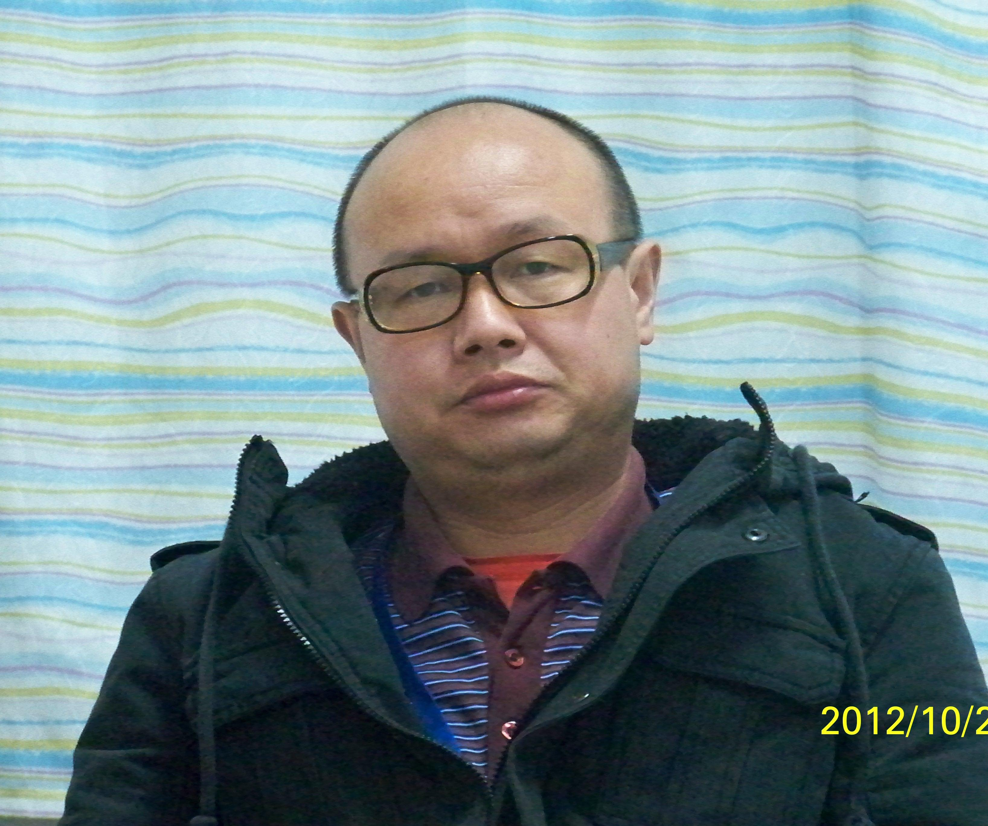
姓 名：张先生
性 别：男
年 龄：45（1967）
户 籍：黄山
身 高：165cm
现所在地：山东
婚姻状态：已婚

教育背景

1989 – 1991 厦门大学 服装工程 大专

语言能力

中文：母语

薪资待遇

目前薪资：1.2/月(税后)
期望薪资：面议

专业评价

- 时装打版多年，9年“卓雅”制版经验；擅长做成熟女装品牌；
- 熟练立体裁剪，熟练ETCAD打版；
- 熟练车缝制作；板房管理多年；
- 管理流程科学合理，擅于沟通，有较强的文字功底；
- 个人性格分析：严谨细致，外圆内方，健康。

主要工作经历

- 任职公司 ：山东舒朗时装有限公司
任职时间 ：2011.12 – 至今

职 位 ：首席版型师

汇报对象 ：高端品牌主设、兼聘请意大利设计师

负责品牌 ：“名作”， 2010年做的品牌，模仿“迪奥”

企业简介 ：舒朗有六个品牌。舒朗是老品牌，另有最酷，美藤，高歌，名作，还有歌童装高歌。

企业网站 ： http://www.showlong.com.cn/
工作职责 ：
- 看图起版，协助样衣师做好样衣。
工作业绩：
- 打版和工艺都能满足设计师的严格要求。

- 任职公司 ：广州简画时装有限公司
任职时间 ：2008.05 – 2012.12

职 位 ：技术主管

汇报对象 ：设计总监

下属人数 ：16人

下属构成 ：纸样师五个，车版师11个
企业网站 ：http://www.geaave.com
工作职责 ：
- 负责版房开放产品的质量和效率。忙时参与打版。

- 任职公司 ：广州灏芮时装有限公司
任职时间 ：2004.06 – 2008.05

职 位 ：技术主管

汇报对象 ：设计总监

下属人数 ：12人

企业网站 ：http://www.rui-cn.com

- 任职公司 ：厦门卓雅时装有限公司
任职时间 ：1995.05 – 2004.06

职 位 ：首席版师

负责品牌 ：卓雅

下属人数 ：2人

汇报对象 ：台湾设计师、台湾版师
工作职责 ：
- 看图起版，协助样衣师做好样衣

保密声明：
此报告请严格保密，仅限于公司相关招聘负责人及用人部门主管审阅，不得外泄及转作其它用途。

